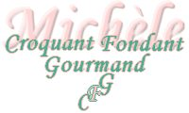 Poufs jambon-fromage
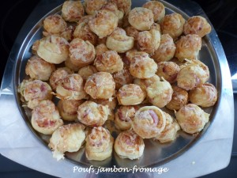
Pour 28 mini ou n11 maxi poufs
- 1 Pâte feuilletée
- 3 tranches de jambon
- 60 g de comté râpé
+ un peu pour la finition
- 1 blanc d'œuf
La plaque du four tapissée de papier cuisson
Préchauffage du four à 180°C
Découper la pâte en carré ou en rectangle. Partager l'abaisse en deux parties égales.
Découper le jambon en fines lanières.
Badigeonner légèrement la pâte de blanc d'œuf au pinceau.
Parsemer d'une moitié de fromage râpé.
Couvrir toute la surface de la pâte de lanières de jambon bien serrées.
Parsemer du reste de fromage râpé.
Découper des bandes de pâte entre chaque lanière de jambon à l'aide d'un couteau bien tranchant. Rouler chaque bande en escargot.
Déposer les rouleaux sur la plaque et les aplatir en appuyant sur la surface avec deux doigts.
Badigeonner la surface d'un peu de blanc d'œuf et parsemer d'une pincée de fromage râpé.
Avec les chutes de pâte saupoudrées de fromage façonner des tortillons.
Enfourner pour une vingtaine de minutes.
Servir tout chaud.

